实验五报告
1. 任务1
1.1 关键代码补充
（1）k-means++部分：
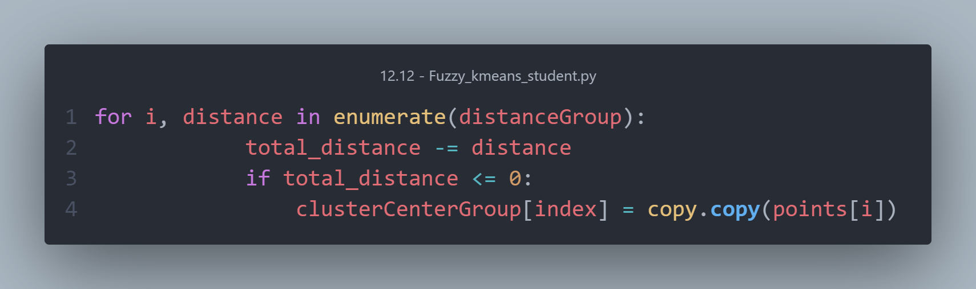
（2）模糊k-means部分：
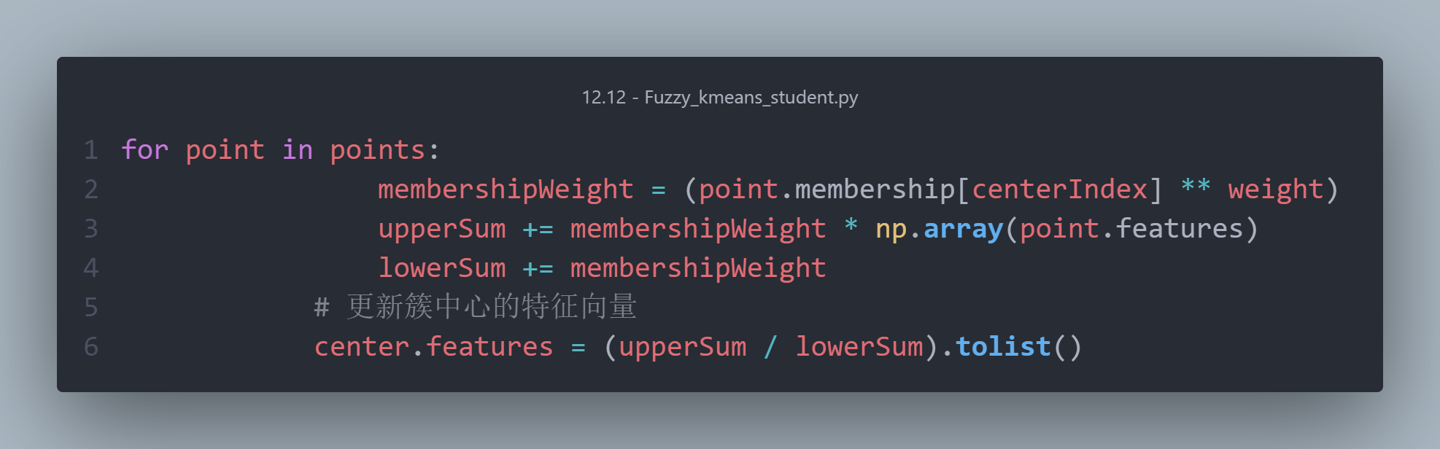

1.2 识别待检测图片test1、test2、test3
（1）test1是：TOM
（2）test2是：JERRY
（3）test3是：MIKE

1.3 调整模糊权重weight
找出使训练集中识别准确率最高的weight（weight的范围为1~10，只保留一位小数）
（1）最佳weight：1.3
（2）最佳weight下的识别准确率：0.8666666666666667

1.4 增添训练集与测试集
在测试集文件AR_Gray_50by40中添加自己想测试的图片（注意严格统一命名格式），调整代码结构，完成测试-训练整个流程。
（1）增添后的测试集文件截图：
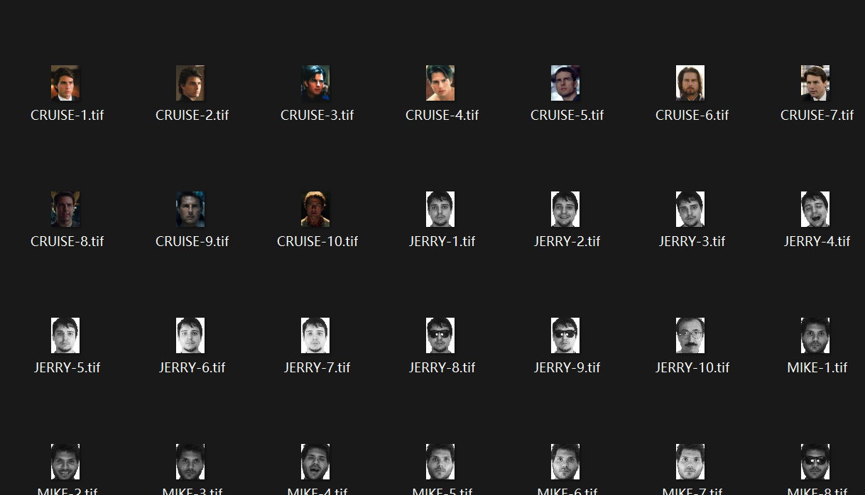
（2）待识别的图片截图：

（3）识别结果截图：

2. 任务2
2.1 关键代码补充
（1）divide部分：
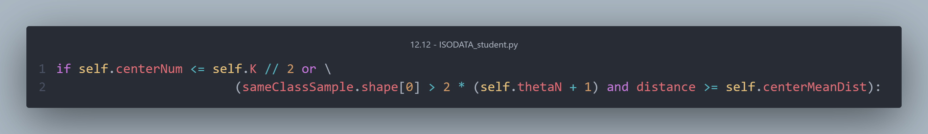
（2）start部分：
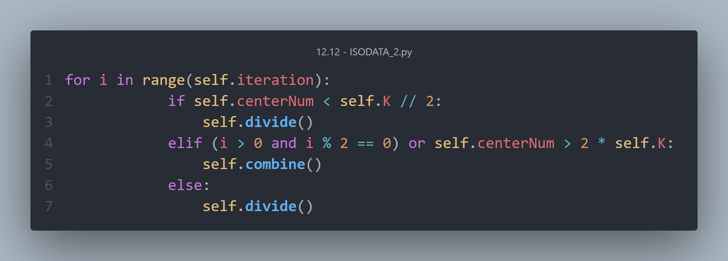
2.2 利用ISODATA_2.py对data.csv数据集的动态聚类
确定以下参数
（1）designCenterNum：3
（2）Nc：3
（3）LeastSampleNum：20
（4）StdThred：3
（5）LeastCenterDist：5
（6）L：2
（7）iterationNum：20
最终分类结果图：
